**MANUAL DE USUARIO**

**Proyecto MOVER**



**HOJA DE CONTROL DE MODIFICACIONES**

|  |  |
| --- | --- |
| Título: | Manual de usuario MOVER |
| Versión: | 7.0 |
| Realizado: | Javier Diego Martínez |
| Fecha: | 28/11/2017 |

**CONTROL DE VERSIONES:**

|  |  |  |
| --- | --- | --- |
| Versión: | Descripción: | Fecha: |
| 1.0 | Documento inicial | 31/10/2017 |
| 2.0 | US-241261-VerParadasLinea | 09/11/2017 |
| 3.0 | US-241238-BuscarLineas | 14/11/2017 |
| 4.0 | US-241438-BuscarParadaDeLinea | 14/11/2017 |
| 5.0 | US-244924-VerParada | 22/11/2017 |
| 6.0 | US-248546-AnadirComentariosParada | 24/11/2017 |
| 7.0 | US-241258-VerEstimaciones | 28/11/2017 |

**Índice**

**1.** **Objeto del documento** 4

**2.** **Manual de usuario** 4

**2.1.** **Pantalla inicial** 4

**2.2.** **Líneas** 5

**2.3.** **Paradas de cada Línea** 5

**2.4.** **Buscar Línea** 7

**2.5.** **Buscar Parada de Línea** 8

**2.6.** **Ver paradas** 9

**2.7.** **Añadir comentarios a las paradas** 10

**2.8. Ver estimaciones de los próximos autobuses.** 14

1. **Objeto del documento**

El presente documento pretende servir de referencia al usuario del producto de la aplicación Mover para que éste pueda aprovechar todas las funcionalidades de la aplicación.

1. **Manual de usuario**

* 1. **Pantalla inicial**

La pantalla de inicio muestra el logo de la aplicación.

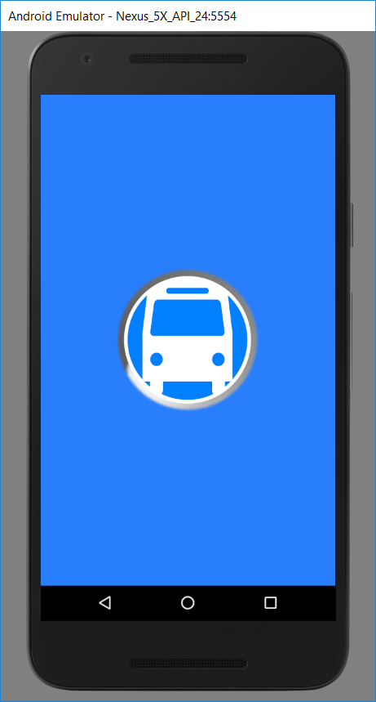

*Ilustración 1: Pantalla inicial.*

* 1. **Líneas**

En la pantalla “Líneas” se muestran todas las líneas de los buses existentes del servicio de transporte público en Santander.

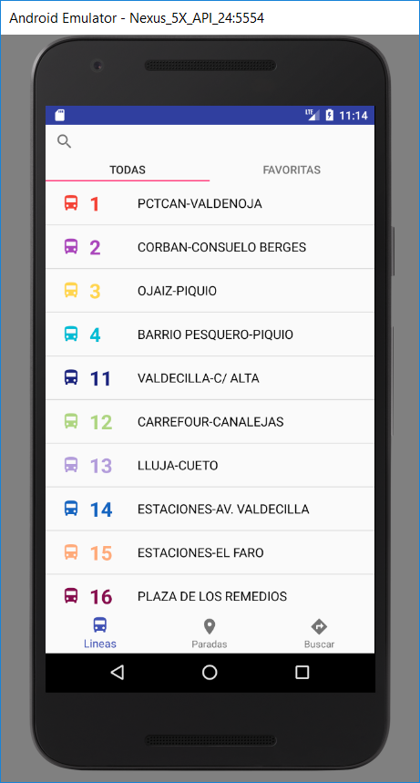

*Ilustración 2: Pantalla Líneas*

En la parte superior de la pantalla se encuentran dos secciones. Éstas son “Todas” y “Favoritas”, y un buscador para filtrar por nombre y por número. Si se pulsa en “Favoritas” la aplicación muestra las líneas que el usuario tenga asignadas como favoritas. Si se pulsa en “Todas” la aplicación regresa a la pantalla principal mostrando todas las líneas.

En la parte inferior se encuentran los tres botones de navegabilidad. Éstos son “Líneas”, “Paradas” y “Buscar”. La pantalla principal por defecto se encuentra en “Líneas”.

* 1. **Paradas de cada Línea**

Para poder ir a las paradas de una línea en concreto, basta con pulsar en la línea elegida para que la aplicación cambie de pantalla y aparezca el listado de las paradas de dicha línea.

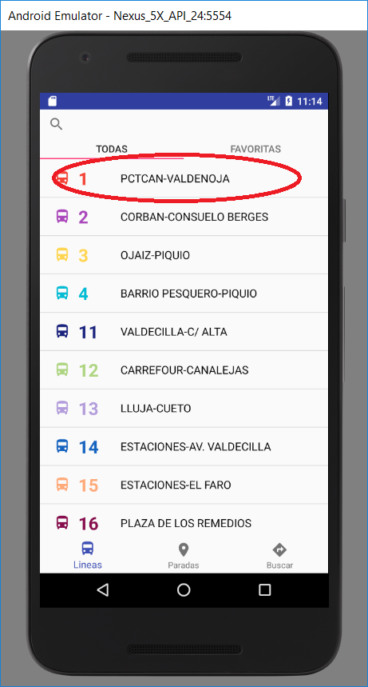 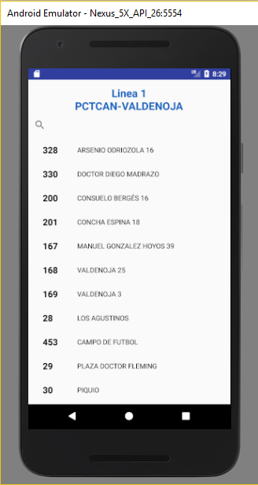

*Ilustración 3: Selección de una línea en concreto Ilustración 4: Pantalla Paradas de Línea (1)*

Una vez pulsada la línea, la aplicación cambia de pantalla y muestra las paradas de la línea escogida. En la Ilustración 4 y la Ilustración 5 se muestra el resultado de pulsar en la línea número 1 y en la línea número 4, respectivamente.

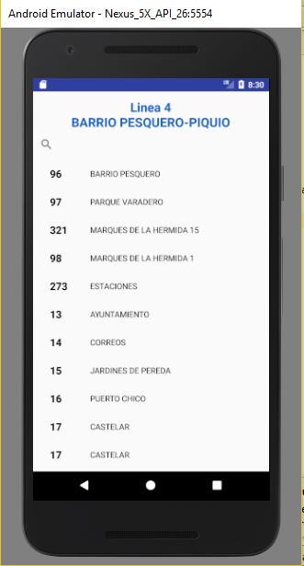

*Ilustración 5: Pantalla Paradas de Línea (4)*

Pulsando el botón “atrás” la aplicación vuelve a la lista de líneas, de manera que se puede volver a pulsar cualquier otra línea para conocer sus paradas.

* 1. **Buscar Línea**

Volviendo a la pantalla Líneas explicada anteriormente (2.2), también es posible buscar una línea de autobús en concreto. Para ello, es necesario pulsar el botón de búsqueda situado en la esquina superior izquierda, señalado mediante un círculo rojo en la *Ilustración 6*. Tras pulsar el botón se despliega el teclado para empezar a escribir el nombre o número de la línea que se desea buscar.

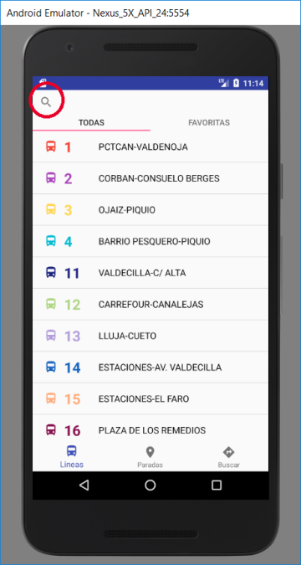

*Ilustración 6: Pantalla Líneas seleccionando botón de búsqueda*

Una vez introducido el nombre, las líneas que no corresponden con el nombre indicado desaparecerán, dejando a la vista solo las que coinciden con lo introducido en el buscador (Ilustración 7). También es posible realizar la búsqueda introduciendo el número de la línea en vez del nombre, de esta forma, solo estarían a la vista las líneas que tengan dicho número (Ilustración 8).

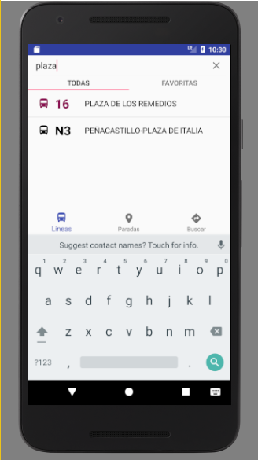 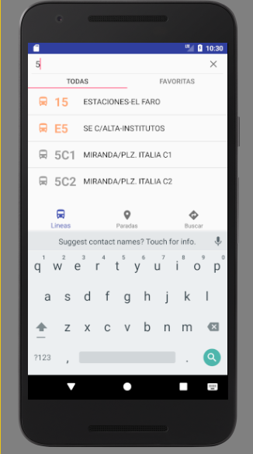

*Ilustración 7: Resultado de la búsqueda por nombre Ilustración 8: Resultado de la búsqueda por número*

* 1. **Buscar Parada de Línea**

En la pantalla Paradas de Línea (2.3) se pueden realizar búsquedas de paradas en concreto. Al igual que en la búsqueda de líneas (2.4), hay que introducir el número o nombre de la parada en el buscador. Este está situado en la parte superior izquierda de la pantalla, marcado con un círculo rojo.

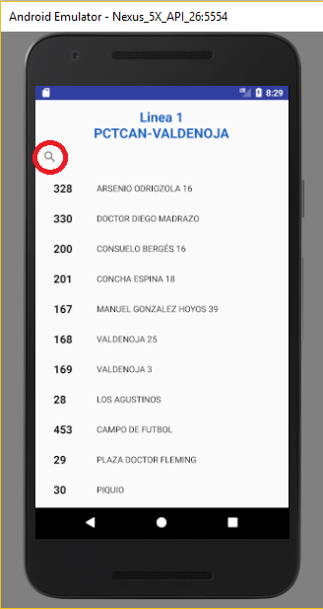

*Ilustración 9: Pantalla Paradas de Línea seleccionando botón búsqueda*

Al introducir lo que se desea buscar en el campo de búsqueda, el número de paradas de la lista cambia y sólo se visualizan las que coinciden con la búsqueda.

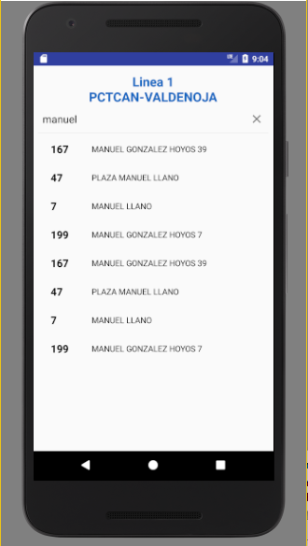 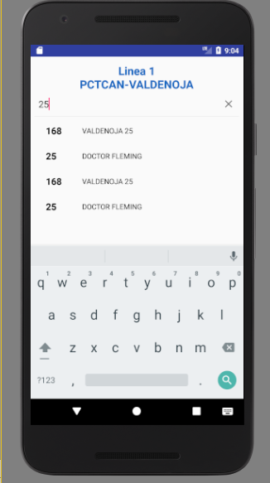

*Ilustración 10: Resultado de la búsqueda por nombre Ilustración 11: Resultado de la búsqueda por número*

* 1. **Ver paradas**

Volviendo a la pantalla Líneas explicada anteriormente (2.2), también es posible mostrar todas las paradas de autobús existentes en Santander. Para ello, es necesario pulsar el botón de paradas situado en la parte inferior de la pantalla, señalado mediante un círculo rojo en la *Ilustración 12*.

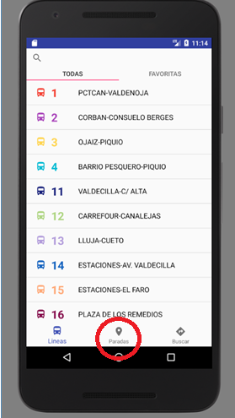

*Ilustración 12: Selección del botón paradas*

Una vez pulsado el botón de paradas, la aplicación cambia de pantalla y muestra las paradas existentes en Santander. En la *ilustración 13* se muestra el resultado de pulsar este botón.

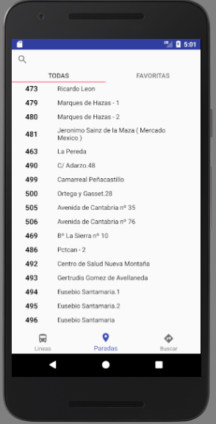

*Ilustración 13: Pantalla paradas*

* 1. **Añadir comentarios a las paradas**

La aplicación permite añadir comentarios a una parada para poder guardar cualquier dato que se considere interesante. Para ello, se selecciona la parada a la que se desea añadir el comentario. La selección de la parada se puede hacer de dos formas, seleccionándola a través de la Pantalla Paradas (2.6) o de la Pantalla Paradas de Línea (2.3).

Primero se muestra un ejemplo de la selección de una parada en concreto mediante la Pantalla Paradas (2.6), señalada con un círculo rojo.

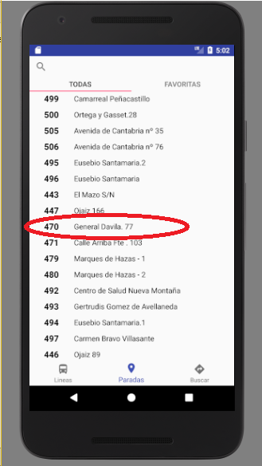

*Ilustración 14: Selección de la parada*

Una vez seleccionada la parada aparece una pantalla nueva, Pantalla Detalles Parada. En ella aparece el título de la parada escogida, en este caso “General Dávila, 77”, un campo de texto “Notas”, un botón “Guardar nota” y las estimaciones de llegada que se tratarán en el apartado 2.8. A continuación se introduce lo deseado en el campo de texto y se pulsa el botón para guardarlo.

En la *Ilustración 15* se muestra la pantalla Detalles Parada y en la *Ilustración 16* un ejemplo de la información que se quiere añadir a la parada. En este caso, se añade la palabra “trabajo” y se pulsa el botón “Guardar nota”, seleccionado con un círculo rojo.

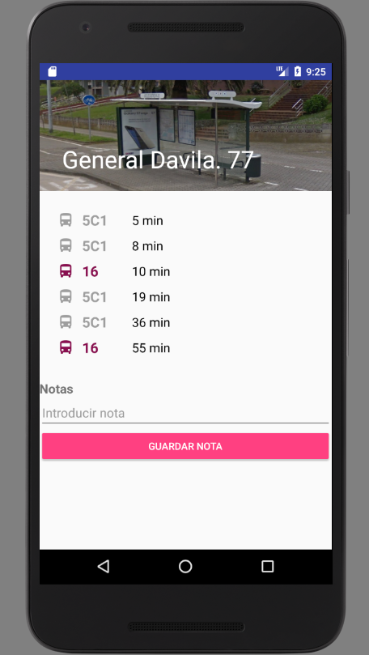 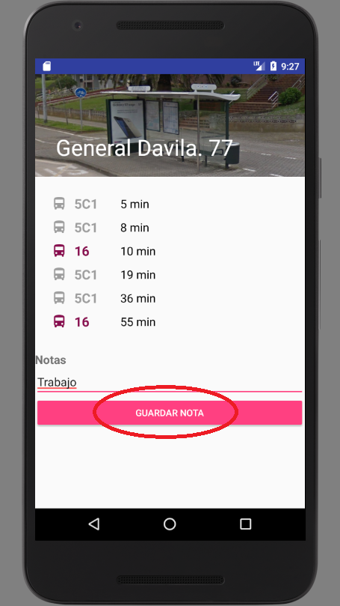

*Ilustración 15: Pantalla Detalles Parada Ilustración 16: Pulsar botón tras añadir los datos*

Una vez pulsado el botón, se guarda el comentario introducido en la parada. De esta forma, si se sale de la pantalla Detalles Parada, el comentario seguirá guardado para las próximas veces que se desee volver a entrar.

La otra forma de acceder a la Pantalla Detalles Parada es a través de la Pantalla Paradas de Línea (2.3). La selección de la parada deseada en esta pantalla se muestra mediante un círculo rojo en la *Ilustración 17*.

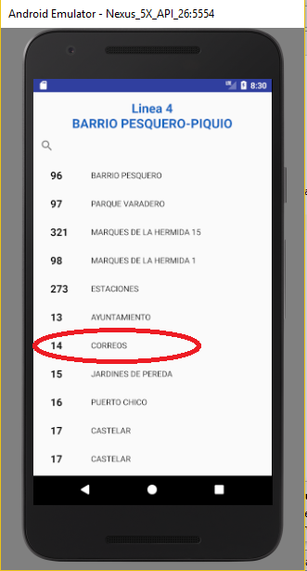

*Ilustración 17: Seleccionar parada*

A partir de la selección de la parada aparece la Pantalla Detalles Parada. Los pasos a seguir a continuación son los mismos que los explicados en el ejemplo anterior. En la *Ilustración 18* se muestra otro ejemplo en el que se añaden comentarios a la parada elegida, en este caso “Correos”.

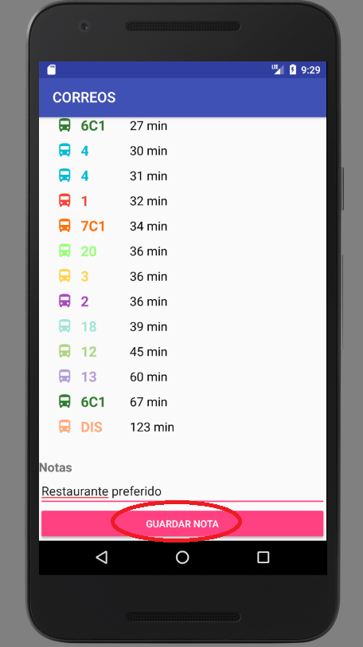

*Ilustración 18: Guardar comentario en la parada “Correos”*

* 1. **Ver estimaciones de los próximos autobuses**

La aplicación permite ver las estimaciones de tiempos de llegada de los próximos autobuses para una parada concreta. Para ello, se selecciona la parada de la cual se quieren conocer las próximas llegadas.

La selección de la parada se puede hacer de dos formas, a través de la Pantalla Paradas (2.6) o de la Pantalla Paradas de Línea (2.3).

Una vez seleccionada la parada aparece una pantalla nueva, Pantalla Detalles Parada. En ella aparece el título de la parada escogida, una foto de dicha parada, las estimaciones de los próximos autobuses que llegan a esa parada, un campo de texto “Notas” y un botón “Guardar nota”. En la *Ilustración 19* se muestra un ejemplo.

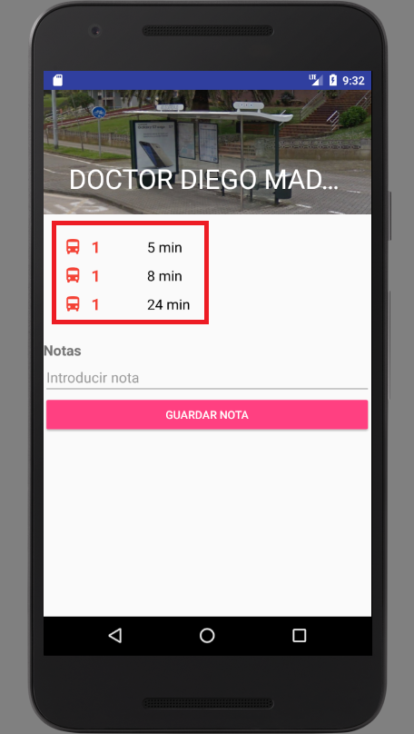

*Ilustración 19: Estimaciones*